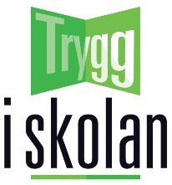
SKORI – skolvis riskbedömning
Farosituation | Sannolikhet för händelsen | Följdernas allvarlighets-grad | Risktal  1–5 | Hur ska man förebygga? | Uppdaterade riktlinjer/ information? | Har verksamheten övats? | Vem sköter/ ansvarar? | Behandlat/ bekräftat?

